2. melléklet a 2/2016.(II.16.) önkormányzati rendelethez

1. tervrészlet
A R Központi belterület m=1:2000 méretarányú (SZT-2) szabályozási terve az alábbiak szerint módosul:

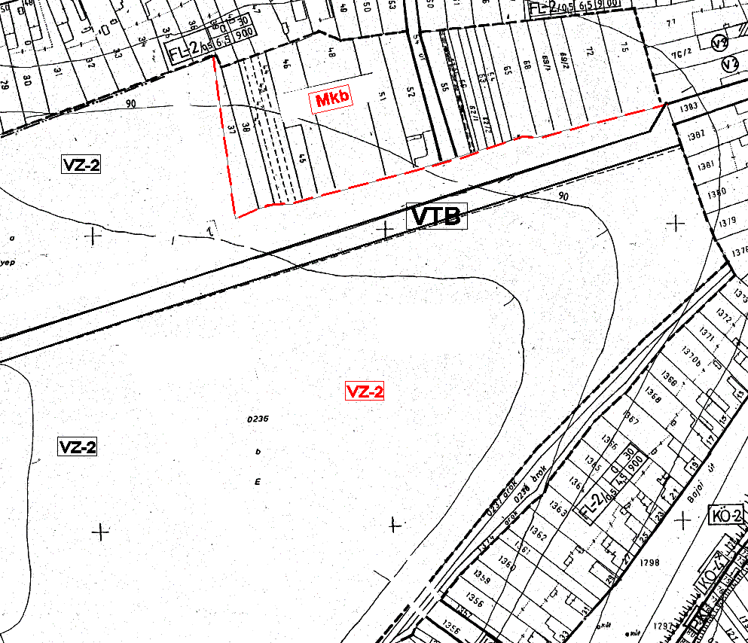

2. tervrészlet
A R Központi belterület m=1:2000 méretarányú (SZT-2) szabályozási terve az alábbiak szerint módosul:

Hidrogeológiai védőidom ”A” zónája
Hidrogeológiai védőidom ”B” zónája
